BỘ GIÁO DỤC VÀ ĐÀO TẠO
TRƯỜNG ĐẠI HỌC NÔNG LÂM TP. HỒ CHÍ MINH
KHOA CÔNG NGHỆ THÔNG TIN


BÀI TẬP 2
WEB ĐẶT VÉ XEM PHIM

Ngành : Công nghệ thông tin
Học phần : Nhập môn công nghệ phần mềm
Lớp : Thứ 2 ca 3
Nhóm : 4
Sinh viên thực hiện: Nguyễn Đăng Hậu
Mã số sinh viên : 23130095

TP. Hồ Chí Minh, tháng 05 năm 2026

DANH SÁCH CHỮ VIẾT TẮT
BR: Business Requirement
UR: User Requirement
UC: Use Case
TC: Test Case
DAO: Data Access Object
JSP: JavaServer Pages
MVC: Model - View - Controller

REVISION HISTORY

Date | Revision | Author | Changes
17/05/2026 | 1.0 | Trần Bảo Hoàng | Tạo báo cáo ban đầu cho chức năng thanh toán
21/05/2026 | 1.1 | Nguyễn Đăng Hậu | Tiếp nhận UC07 – Thanh toán sau khi nhóm đổi use case.
21/05/2026 | 1.2 | Nguyễn Đăng Hậu | Cập nhật xử lý lỗi bookingId, paymentMethod và trạng thái booking khi thanh toán.
23/05/2026 | 1.3 | Nguyễn Đăng Hậu | Cải thiện xử lý VNPay, lưu mã giao dịch và kiểm tra dữ liệu VNPay trả về.

TÓM TẮT
Báo cáo trình bày việc phân tích và thiết kế hệ thống web bán vé xem phim nhằm hỗ trợ khách hàng tra cứu thông tin phim, xem lịch chiếu, đặt vé và thanh toán trực tuyến. Nội dung báo cáo tập trung vào việc xác định business requirements, user requirements, xây dựng lược đồ use case, mô tả kiến trúc hệ thống, đặc tả use case đặt vé, xây dựng sequence diagram, thiết kế các test case và tổng hợp các sơ đồ liên quan đến thiết kế cũng như giao diện hệ thống.

MỤC LỤC

DANH SÁCH CHỮ VIẾT TẮT 2
TÓM TẮT 3
MỤC LỤC 4
MỞ ĐẦU 5
1. Lý do chọn đề tài 5
2. Mục tiêu của báo cáo 5
3. Phạm vi thực hiện 5
CHƯƠNG 1. GIỚI THIỆU TỔNG QUAN VỀ ĐỀ TÀI 6
1.1. Tổng quan đề tài 6
1.2. Yêu cầu nghiệp vụ 6
1.3. Yêu cầu người dùng 7
1.4. Yêu cầu chức năng 8
1.5. Liên kết yêu cầu người dùng với Use Case 9
CHƯƠNG 2. LƯỢC ĐỒ USECASE CỦA NHÓM 10
CHƯƠNG 3. KIẾN TRÚC HỆ THỐNG 10
3.1. Mô tả tổng quan kiến trúc 10
3.2. Sơ đồ kiến trúc hệ thống 11
3.3. Sơ đồ kiến trúc phân lớp 12
CHƯƠNG 4. MÔ TẢ USE CASE ĐÃ CHỌN 12
4.1. Use case ID 13
4.2. Use Case Name 13
4.3. Mô tả 13
4.4. Tác nhân chính 13
4.5. Tiền điều kiện 13
4.6. Hậu điều kiện 13
4.7. Luồng chính 14
4.8. Luồng thay thế 14
CHƯƠNG 5. LƯỢC ĐỒ SEQUENCE DIAGRAM 17
CHƯƠNG 6. KIỂM THỬ 17
6.1. Test Case 1: Truy cập màn hình thanh toán và hiển thị thông tin đơn vé 17
6.2. Test case 2: Thanh toán tại quầy thành công 18
6.3. Test case 3: Thanh toán qua VNPay Sandbox thành công 19
6.4. Test case 4: Truy cập chức năng thanh toán khi chưa đăng nhập 19
6.5. Test case 5: Truy cập thanh toán với bookingId không hợp lệ hoặc không thuộc người dùng 20
6.6. Test case 6: Thanh toán qua VNPay Sandbox thất bại 20
CHƯƠNG 7. CÁC SƠ ĐỒ LIÊN QUAN ĐẾN DESIGN 22
7.1. Database diagram 22
CHƯƠNG 8. GIAO DIỆN 22
8.1. Trang đăng nhập 23
8.2. Trang chủ 23
8.3. Trang tìm kiếm phim 24
8.4. Trang xem chi tiết phim 24
8.5. Xem trailer 25
8.6. Trang xem lịch chiếu 25
8.7. Trang đặt vé 26
8.8. Trang thanh toán 26
8.9. Trang thanh toán bằng vnpay sandbox 27
8.10. Trang thanh toán thành công 27

MỞ ĐẦU

1. Lý do chọn đề tài
Trong bối cảnh nhu cầu giải trí trực tuyến ngày càng tăng, việc xây dựng hệ thống web bán vé xem phim giúp khách hàng dễ dàng tra cứu thông tin phim, xem lịch chiếu và đặt vé mà không cần đến trực tiếp rạp. Đồng thời, hệ thống cũng hỗ trợ rạp phim giảm tải quy trình bán vé thủ công và nâng cao hiệu quả quản lý.

2. Mục tiêu của báo cáo
Báo cáo nhằm phân tích yêu cầu, mô tả các chức năng chính, trình bày kiến trúc hệ thống, đặc tả use case đặt vé, xây dựng các sơ đồ thiết kế liên quan và thiết kế các test case cơ bản cho hệ thống web bán vé xem phim.

3. Phạm vi thực hiện
Báo cáo tập trung vào các chức năng chính của hệ thống gồm đăng ký, đăng nhập, tìm kiếm phim, xem chi tiết phim, xem lịch chiếu, đặt vé, thanh toán và các chức năng quản trị cơ bản như quản lý phim, lịch chiếu và đơn đặt vé.

CHƯƠNG 1. GIỚI THIỆU TỔNG QUAN VỀ ĐỀ TÀI

1.1. Tổng quan đề tài
Đề tài “Hệ thống web bán vé xem phim” được xây dựng nhằm hỗ trợ khách hàng tra cứu thông tin phim, xem lịch chiếu, đặt vé và thanh toán vé xem phim trực tuyến. Thay vì phải đến trực tiếp rạp để tìm phim, xem suất chiếu và mua vé, khách hàng có thể thực hiện các thao tác này thông qua website một cách nhanh chóng và thuận tiện.
Hệ thống hướng đến hai nhóm người dùng chính là khách hàng và người quản trị. Khách hàng có thể đăng ký tài khoản, đăng nhập, tìm kiếm phim, xem thông tin chi tiết phim, xem lịch chiếu, đặt vé và thanh toán. Người quản trị có nhiệm vụ quản lý thông tin phim, quản lý lịch chiếu và theo dõi các đơn đặt vé trong hệ thống.

1.2. Yêu cầu nghiệp vụ
Yêu cầu nghiệp vụ mô tả các yêu cầu nghiệp vụ chính mà hệ thống cần đáp ứng để hỗ trợ hoạt động đặt vé xem phim trực tuyến. Các yêu cầu này tập trung vào nhu cầu tổng quát của hệ thống, bao gồm hỗ trợ khách hàng tra cứu phim, đặt vé, thanh toán vé và hỗ trợ người quản trị quản lý các nghiệp vụ liên quan đến phim, lịch chiếu và đơn đặt vé.
Đối với hệ thống đặt vé xem phim, các yêu cầu nghiệp vụ được xây dựng dựa trên mục tiêu giảm tải quy trình bán vé trực tiếp tại quầy, nâng cao trải nghiệm của khách hàng và giúp rạp phim quản lý dữ liệu hiệu quả hơn. Danh sách các yêu cầu nghiệp vụ của hệ thống được trình bày trong bảng dưới đây.

Mã yêu cầu | Yêu cầu nghiệp vụ
BR01 | Hệ thống hỗ trợ khách hàng đặt vé xem phim trực tuyến thông qua website.
BR02 | Hệ thống giúp khách hàng dễ dàng tìm kiếm phim, xem thông tin phim và lịch chiếu.
BR03 | Hệ thống hỗ trợ khách hàng thanh toán vé sau khi đặt vé.
BR04 | Hệ thống hỗ trợ người quản trị quản lý thông tin phim trong hệ thống.
BR05 | Hệ thống hỗ trợ người quản trị quản lý lịch chiếu của các bộ phim.
BR06 | Hệ thống hỗ trợ người quản trị theo dõi và quản lý các đơn đặt vé của khách hàng.
BR07 | Hệ thống giúp giảm tải quy trình bán vé trực tiếp tại quầy và nâng cao hiệu quả quản lý rạp phim.

1.3. Yêu cầu người dùng
Yêu cầu người dùng mô tả các yêu cầu cụ thể từ góc nhìn của người dùng hệ thống. Các yêu cầu này cho biết khách hàng và người quản trị mong muốn thực hiện những chức năng nào khi sử dụng hệ thống. Từ các yêu cầu nghiệp vụ đã xác định, hệ thống được phân rã thành các yêu cầu người dùng cụ thể hơn để làm cơ sở xây dựng các chức năng và Use Case.

Trong hệ thống đặt vé xem phim, nhóm người dùng chính gồm khách hàng và người quản trị. Khách hàng cần có các chức năng như đăng ký, đăng nhập, tìm kiếm phim, xem chi tiết phim, xem lịch chiếu, đặt vé và thanh toán. Người quản trị cần có các chức năng quản lý phim, quản lý lịch chiếu và quản lý đơn đặt vé. Bảng dưới đây thể hiện danh sách yêu cầu người dùng và mối liên hệ với yêu cầu nghiệp vụ tương ứng.

Mã yêu cầu | Yêu cầu người dùng | Liên quan yêu cầu nghiệp vụ
UR01 | Khách hàng có thể đăng ký tài khoản để sử dụng hệ thống. | BR01
UR02 | Khách hàng có thể đăng nhập vào hệ thống. | BR01
UR03 | Khách hàng có thể tìm kiếm phim theo nhu cầu. | BR02
UR04 | Khách hàng có thể xem thông tin chi tiết của phim. | BR02
UR05 | Khách hàng có thể xem lịch chiếu của phim. | BR02
UR06 | Khách hàng có thể đặt vé xem phim. | BR01, BR07
UR07 | Khách hàng có thể thanh toán vé sau khi đặt. | BR03
UR08 | Người quản trị có thể quản lý lịch chiếu. | BR05
UR09 | Người quản trị có thể quản lý thông tin phim. | BR04
UR10 | Người quản trị có thể quản lý đơn đặt vé của khách hàng. | BR06

1.4. Yêu cầu chức năng
Yêu cầu chức năng mô tả các chức năng cụ thể mà hệ thống cần cung cấp để đáp ứng nhu cầu của người dùng. Các yêu cầu này được xây dựng dựa trên yêu cầu nghiệp vụ và yêu cầu người dùng đã xác định ở các phần trước. Đối với hệ thống đặt vé xem phim trực tuyến, các yêu cầu chức năng tập trung vào các nhóm chức năng chính như quản lý tài khoản, tra cứu phim, xem lịch chiếu, đặt vé, thanh toán và quản trị dữ liệu hệ thống.

Mã yêu cầu | Yêu cầu chức năng | Liên quan yêu cầu người dùng
FR01 | Hệ thống cho phép khách hàng đăng ký tài khoản bằng thông tin cá nhân cơ bản. | UR01
FR02 | Hệ thống cho phép khách hàng đăng nhập vào hệ thống bằng tài khoản đã đăng ký. | UR02
FR03 | Hệ thống cho phép khách hàng tìm kiếm phim theo tên phim hoặc từ khóa liên quan. | UR03
FR04 | Hệ thống hiển thị thông tin chi tiết của phim gồm tên phim, mô tả, thời lượng, thể loại, độ tuổi và trailer nếu có. | UR04
FR05 | Hệ thống hiển thị danh sách lịch chiếu của từng bộ phim theo ngày, giờ chiếu và phòng chiếu. | UR05
FR06 | Hệ thống cho phép khách hàng chọn suất chiếu và ghế ngồi để đặt vé. | UR06
FR07 | Hệ thống kiểm tra trạng thái ghế trước khi tạo đơn đặt vé để tránh trùng ghế. | UR06
FR08 | Hệ thống tạo đơn đặt vé sau khi khách hàng xác nhận thông tin đặt vé. | UR06
FR09 | Hệ thống cho phép khách hàng thanh toán đơn đặt vé thông qua phương thức thanh toán được hỗ trợ. | UR07
FR10 | Hệ thống cập nhật trạng thái thanh toán và trạng thái đơn đặt vé sau khi thanh toán thành công hoặc thất bại. | UR07
FR11 | Hệ thống cho phép người quản trị thêm, sửa, xóa và ẩn/hiện thông tin phim. | UR09
FR12 | Hệ thống cho phép người quản trị thêm, sửa, xóa lịch chiếu của phim. | UR08
FR13 | Hệ thống cho phép người quản trị xem danh sách đơn đặt vé của khách hàng. | UR10
FR14 | Hệ thống cho phép người quản trị xem chi tiết đơn đặt vé và trạng thái thanh toán. | UR10

1.5. Liên kết yêu cầu người dùng với Use Case

Mã yêu cầu người dùng | Use Case tương ứng
UR01 | UC01 – Đăng ký
UR02 | UC02 – Đăng nhập
UR03 | UC03 – Tìm kiếm phim
UR04 | UC04 – Xem chi tiết phim
UR05 | UC05 – Xem lịch chiếu
UR06 | UC06 – Đặt vé
UR07 | UC07 – Thanh toán
UR08 | UC08 – Quản lý lịch chiếu
UR09 | UC09 – Quản lý phim
UR10 | UC10 – Quản lý đơn đặt vé

CHƯƠNG 2. LƯỢC ĐỒ USECASE CỦA NHÓM
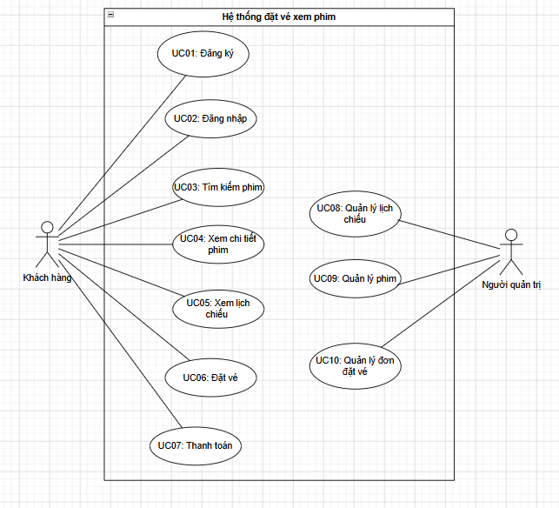

CHƯƠNG 3. KIẾN TRÚC HỆ THỐNG

3.1. Mô tả tổng quan kiến trúc
Hệ thống web bán vé xem phim được xây dựng theo mô hình Client – Server. Người dùng tương tác với hệ thống thông qua trình duyệt web. Các yêu cầu từ người dùng như đăng ký, đăng nhập, tìm kiếm phim, xem lịch chiếu, đặt vé và thanh toán sẽ được gửi đến phía Server để xử lý.
Phía Server chịu trách nhiệm tiếp nhận yêu cầu, xử lý nghiệp vụ, truy xuất dữ liệu và trả kết quả về giao diện người dùng. Dữ liệu của hệ thống như tài khoản, phim, lịch chiếu, đơn đặt vé và thông tin thanh toán được lưu trữ trong cơ sở dữ liệu.

3.2. Sơ đồ kiến trúc hệ thống
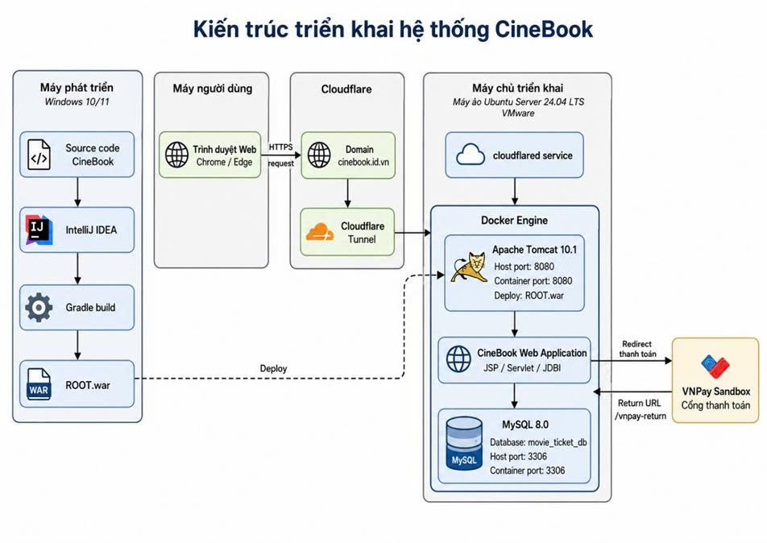

3.3. Sơ đồ kiến trúc phân lớp
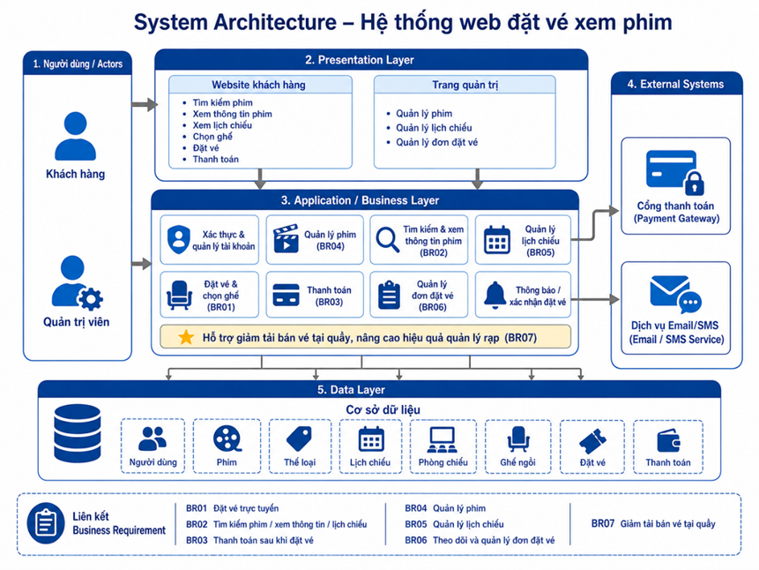

CHƯƠNG 4. MÔ TẢ USE CASE ĐÃ CHỌN
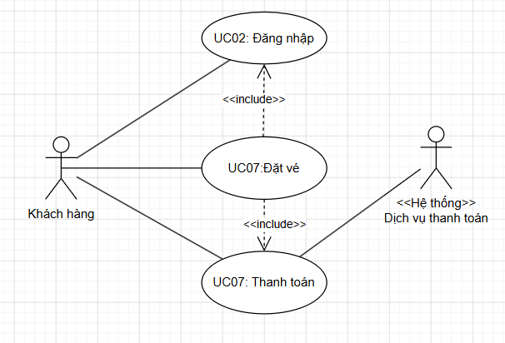

4.1. Use case ID
- UC07

4.2. Use Case Name
- Thanh toán

4.3. Mô tả
- Chức năng cho phép khách hàng thanh toán cho đơn đặt vé đã được tạo trước đó. Hệ thống hỗ trợ hai hình thức: thanh toán tại quầy hoặc thanh toán online qua VNPay Sandbox để kiểm thử chức năng thanh toán trực tuyến

4.4. Tác nhân chính
- Khách hàng

4.5. Tiền điều kiện
- Khách hàng đã đăng nhập vào hệ thống.
- Khách hàng đã có đơn đặt vé được tạo trước đó từ chức năng đặt vé.
- bookingId được truyền sang chức năng thanh toán.
- Đơn đặt vé tồn tại trong hệ thống.
- Đơn đặt vé thuộc về đúng khách hàng đang đăng nhập.

4.6. Hậu điều kiện
- Nếu khách hàng chọn thanh toán tại quầy:
  - Hệ thống tạo hoặc cập nhật bản ghi thanh toán với phương thức PAY_AT_COUNTER.
  - Trạng thái thanh toán là UNPAID/PENDING.
  - Đơn đặt vé ở trạng thái PENDING.
- Nếu khách hàng chọn VNPay Sandbox và thanh toán thành công:
  - Hệ thống cập nhật bản ghi thanh toán thành công.
  - Trạng thái thanh toán của đơn là PAID.
  - Trạng thái đặt vé là CONFIRMED.
- Nếu khách hàng chọn VNPay Sandbox nhưng thanh toán thất bại:
  - Hệ thống cập nhật bản ghi thanh toán thất bại.
  - Trạng thái thanh toán của đơn là FAILED.
  - Trạng thái đặt vé là CANCELLED.

4.7. Luồng chính
- 7.1.0 Khách hàng truy cập chức năng thanh toán với bookingId.
- 7.1.1 Hệ thống gọi PaymentController.doGet() để kiểm tra khách hàng đã đăng nhập hay chưa.
- 7.1.2 Hệ thống gọi PaymentService.getPaymentInfo(bookingId) để lấy thông tin thanh toán của đơn đặt vé.
- 7.1.3 Hệ thống gọi PaymentDAO.findPaymentInfo(bookingId) để truy vấn thông tin phim, phòng, suất chiếu, ghế và tổng tiền từ cơ sở dữ liệu.
- 7.1.4 Hệ thống kiểm tra đơn đặt vé có tồn tại và có thuộc về khách hàng hiện tại hay không, sau đó hiển thị trang payment.jsp.
- 7.1.5 Khách hàng chọn phương thức thanh toán VNPay và gửi yêu cầu thanh toán.
- 7.1.6 Hệ thống gọi PaymentController.doPost() để nhận bookingId và paymentMethod.
- 7.1.7 Hệ thống gọi PaymentService.createVnpayPaymentUrl(bookingId, request) để chuẩn bị giao dịch VNPay Sandbox.
- 7.1.8 Hệ thống gọi PaymentDAO.createVnpayPendingPayment(bookingId) để lưu thanh toán tạm thời với trạng thái PENDING.
- 7.1.9 Hệ thống gọi VnpayUtil.buildPaymentUrl(params) để tạo URL thanh toán test và chuyển hướng khách hàng sang VNPay Sandbox.
- 7.1.10 Sau khi khách hàng thao tác thanh toán trên môi trường test, VNPay Sandbox trả kết quả về /vnpay-return, hệ thống xử lý qua PaymentController.handleVnpayReturn().
- 7.1.11 Hệ thống gọi PaymentService.handleVnpayReturn(params) và VnpayUtil.verifyReturnUrl(params) để xác minh dữ liệu trả về.
- 7.1.12 Hệ thống gọi PaymentDAO.confirmVnpayPayment(bookingId, transactionCode) để cập nhật thanh toán thành công, sau đó chuyển sang /payment-result và hiển thị kết quả cho khách hàng.

4.8. Luồng thay thế
A1. Khách hàng chưa đăng nhập
Luồng thay thế 1: Khách hàng chưa đăng nhập
- Xảy ra tại bước 7.1.1
- 7.2.0 Hệ thống phát hiện currentUser == null.
- 7.2.1 Hệ thống chuyển hướng khách hàng đến trang đăng nhập /login.
- 7.2.2 Use case kết thúc.

A2. Đơn đặt vé không tồn tại hoặc không thuộc về khách hàng
Luồng thay thế 2: Đơn đặt vé không tồn tại hoặc không thuộc về khách hàng
- Xảy ra tại bước 7.1.4
- 7.2.3 Hệ thống phát hiện paymentInfo == null hoặc paymentInfo.getUserId() != currentUser.getId().
- 7.2.4 Hệ thống chuyển hướng khách hàng về /home.
- 7.2.5 Use case kết thúc.

A3. Khách hàng chọn thanh toán tại quầy
Luồng thay thế 3: Khách hàng chọn thanh toán tại quầy
- Xảy ra tại bước 7.1.5
- 7.2.6 Khách hàng chọn phương thức PAY_AT_COUNTER.
- 7.2.7 Hệ thống gọi PaymentService.processPayAtCounter(bookingId).
- 7.2.8 Hệ thống gọi PaymentDAO.payAtCounter(bookingId) để lưu thanh toán tại quầy với trạng thái PENDING, đồng thời cập nhật đơn đặt vé sang PENDING/UNPAID.
- 7.2.9 Hệ thống chuyển hướng sang /payment-result?bookingId=....
- 7.2.10 Hệ thống hiển thị kết quả thanh toán tại quầy.

A4. Phương thức thanh toán không hợp lệ
Luồng thay thế 4: Phương thức thanh toán không hợp lệ
- Xảy ra tại bước 7.1.6
- 7.2.11 Hệ thống nhận paymentMethod không hợp lệ.
- 7.2.12 Hệ thống chuyển hướng lại /payment?bookingId=....
- 7.2.13 Khách hàng chọn lại phương thức thanh toán.
A5. VNPay Sandbox trả về kết quả thất bại
Luồng thay thế 5: VNPay Sandbox trả về kết quả thất bại
- Xảy ra tại bước 7.1.11
- 7.2.14 Hệ thống xác minh chữ ký hợp lệ nhưng vnp_ResponseCode hoặc vnp_TransactionStatus khác "00".
- 7.2.15 Hệ thống gọi PaymentDAO.failVnpayPayment(bookingId, transactionCode) để cập nhật thanh toán FAILED và đơn đặt vé CANCELLED.
- 7.2.16 Hệ thống chuyển hướng đến /payment-result?bookingId=....
- 7.2.17 Use case kết thúc.
A6. Dữ liệu trả về từ VNPay Sandbox không hợp lệ
Luồng thay thế 6: Dữ liệu trả về từ VNPay Sandbox không hợp lệ
- Xảy ra tại bước 7.1.11
- 7.2.18 Hệ thống phát hiện chữ ký không hợp lệ qua VnpayUtil.verifyReturnUrl(params).
- 7.2.19 PaymentService.handleVnpayReturn(params) ném ra RuntimeException.
- 7.2.20 PaymentController.handleVnpayReturn() bắt lỗi và chuyển hướng khách hàng về /home.
- 7.2.21 Use case kết thúc.

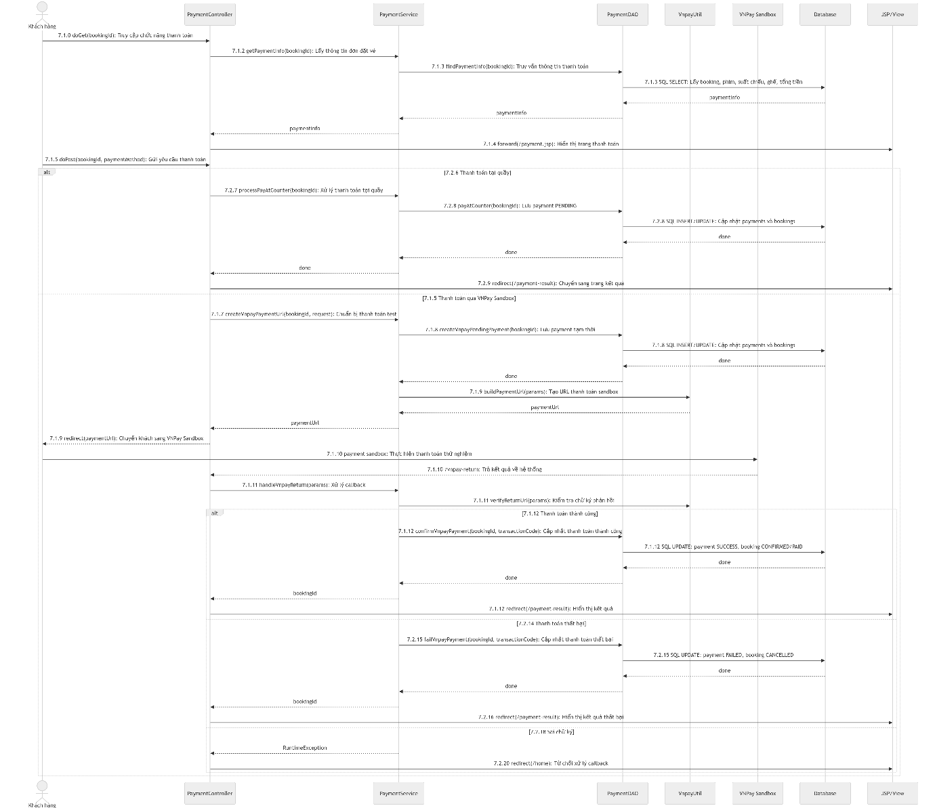
CHƯƠNG 5. LƯỢC ĐỒ SEQUENCE DIAGRAM

CHƯƠNG 6. KIỂM THỬ

6.1. Test Case 1: Truy cập màn hình thanh toán và hiển thị thông tin đơn vé
- ID: TC07-01
- Tiền điều kiện:
  - Người dùng đã đăng nhập.
  - Có bookingId hợp lệ.
  - Đơn đặt vé thuộc về người dùng hiện tại.
- Các bước thực hiện:
  - Người dùng truy cập chức năng thanh toán với bookingId.
  - Hệ thống điều hướng đến PaymentController.
  - Hệ thống kiểm tra phiên đăng nhập của người dùng.
  - Hệ thống gọi service để lấy thông tin thanh toán của đơn đặt vé.
  - Hệ thống truy vấn dữ liệu booking, ghế, suất chiếu, phim và tổng tiền từ database.
  - Hệ thống forward sang trang payment.jsp.
  - UI hiển thị thông tin thanh toán trên giao diện.
- Kết quả mong đợi:
  - Hiển thị đúng các thông tin như mã đặt vé, tên phim, phòng chiếu, ngày chiếu, giờ chiếu, ghế, tổng tiền.
  - Hiển thị được 2 lựa chọn thanh toán: Thanh toán tại quầy và VNPay.
  - Không có lỗi hiển thị giao diện.

6.2. Test case 2: Thanh toán tại quầy thành công
- ID: TC07-02
- Tiền điều kiện:
  - Người dùng đã đăng nhập.
  - Có bookingId hợp lệ.
  - Booking đang ở trạng thái chưa thanh toán.
- Các bước thực hiện:
  - Người dùng truy cập trang thanh toán.
  - Người dùng chọn phương thức Thanh toán tại quầy.
  - Người dùng nhấn xác nhận thanh toán.
  - Hệ thống gửi request POST đến PaymentController.
  - Hệ thống gọi processPayAtCounter(bookingId).
  - Hệ thống lưu bản ghi thanh toán tại quầy trong bảng payments.
  - Hệ thống cập nhật trạng thái booking trong bảng bookings.
  - Hệ thống chuyển hướng đến trang payment-result.
  - UI hiển thị kết quả thanh toán tại quầy.
- Kết quả mong đợi:
  - Trong bảng payments, tạo bản ghi có payment_method = PAY_AT_COUNTER.
  - Trạng thái payment là PENDING.
  - Trong bảng bookings, booking_status = PENDING và payment_status = UNPAID.
  - Giao diện thông báo khách hàng thanh toán tại quầy thành công hoặc giữ vé thành công.

6.3. Test case 3: Thanh toán qua VNPay Sandbox thành công
- ID: TC07-03
- Tiền điều kiện:
  - Người dùng đã đăng nhập.
  - Có bookingId hợp lệ.
  - Booking thuộc về người dùng hiện tại.
  - Cấu hình VNPay Sandbox hợp lệ.
- Các bước thực hiện:
  - Người dùng truy cập trang thanh toán.
  - Người dùng chọn phương thức VNPay.
  - Người dùng nhấn xác nhận thanh toán.
  - Hệ thống gửi request POST đến PaymentController.
  - Hệ thống tạo giao dịch thanh toán tạm thời với trạng thái PENDING.
  - Hệ thống sinh URL thanh toán VNPay Sandbox.
  - Hệ thống redirect người dùng sang cổng thanh toán VNPay Sandbox.
  - Người dùng thực hiện thanh toán thử nghiệm thành công trên VNPay Sandbox.
  - VNPay Sandbox gọi callback trả kết quả về hệ thống.
  - Hệ thống xác minh dữ liệu phản hồi.
  - Hệ thống cập nhật trạng thái thanh toán thành công.
  - Hệ thống điều hướng đến trang payment-result.
  - UI hiển thị kết quả thanh toán thành công.
- Kết quả mong đợi:
  - Trong bảng payments, payment_method = VNPAY và payment_status = SUCCESS.
  - Có lưu transaction_code từ VNPay Sandbox.
  - Trong bảng bookings, booking_status = CONFIRMED và payment_status = PAID.
  - Giao diện hiển thị thông báo thanh toán thành công.

6.4. Test case 4: Truy cập chức năng thanh toán khi chưa đăng nhập
- ID: TC07-04
- Tiền điều kiện:
  - Người dùng chưa đăng nhập.
  - Có URL truy cập chức năng thanh toán với bookingId.
- Các bước thực hiện:
  - Người dùng truy cập trực tiếp vào URL thanh toán.
  - Hệ thống điều hướng đến PaymentController.
  - Hệ thống kiểm tra phiên đăng nhập.
  - Hệ thống phát hiện người dùng chưa đăng nhập.
  - Hệ thống chuyển hướng người dùng đến trang đăng nhập.
- Kết quả mong đợi:
  - Người dùng không được vào trang thanh toán.
  - Hệ thống chuyển đúng đến trang đăng nhập.
  - Không lấy hoặc hiển thị thông tin booking khi chưa đăng nhập.

6.5. Test case 5: Truy cập thanh toán với bookingId không hợp lệ hoặc không thuộc người dùng
- ID: TC07-05
- Tiền điều kiện:
  - Người dùng đã đăng nhập.
  - Có bookingId không tồn tại hoặc thuộc về tài khoản khác.
- Các bước thực hiện:
  - Người dùng truy cập chức năng thanh toán với bookingId không hợp lệ.
  - Hệ thống điều hướng đến PaymentController.
  - Hệ thống kiểm tra phiên đăng nhập hợp lệ.
  - Hệ thống gọi service lấy thông tin thanh toán của booking.
  - Hệ thống kiểm tra booking không tồn tại hoặc không thuộc về người dùng hiện tại.
  - Hệ thống chuyển hướng người dùng về trang chủ hoặc trang phù hợp.
- Kết quả mong đợi:
  - Người dùng không được xem thông tin thanh toán của booking không hợp lệ.
  - Hệ thống không hiển thị trang payment.jsp.
  - Không có thay đổi nào trong bảng bookings và payments.

6.6. Test case 6: Thanh toán qua VNPay Sandbox thất bại
- ID: TC07-06
- Tiền điều kiện:
  - Người dùng đã đăng nhập.
  - Có bookingId hợp lệ.
  - Booking thuộc về người dùng hiện tại.
  - Cấu hình VNPay Sandbox hợp lệ.
- Các bước thực hiện:
  - Người dùng truy cập trang thanh toán.
  - Người dùng chọn phương thức VNPay.
  - Người dùng nhấn xác nhận thanh toán.
  - Hệ thống tạo giao dịch thanh toán tạm thời và redirect sang VNPay Sandbox.
  - Người dùng thực hiện thao tác thanh toán thất bại hoặc hủy giao dịch trên VNPay Sandbox.
  - VNPay Sandbox gọi callback trả kết quả thất bại về hệ thống.
  - Hệ thống xác minh dữ liệu phản hồi.
  - Hệ thống cập nhật trạng thái thanh toán thất bại.
  - Hệ thống chuyển hướng đến trang payment-result.
  - UI hiển thị kết quả thanh toán thất bại hoặc không thành công.
- Kết quả mong đợi:
  - Trong bảng payments, payment_method = VNPAY và payment_status = FAILED.
  - Trong bảng bookings, booking_status = CANCELLED và payment_status = FAILED.
  - Hệ thống không xác nhận đơn vé thành công.
  - Giao diện hiển thị kết quả thanh toán thất bại.

CHƯƠNG 7. CÁC SƠ ĐỒ LIÊN QUAN ĐẾN DESIGN

7.1. Database diagram
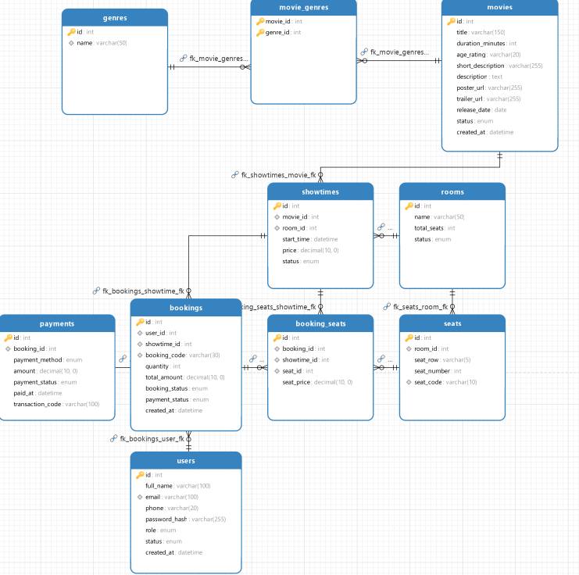

CHƯƠNG 8. GIAO DIỆN

8.1. Trang đăng nhập
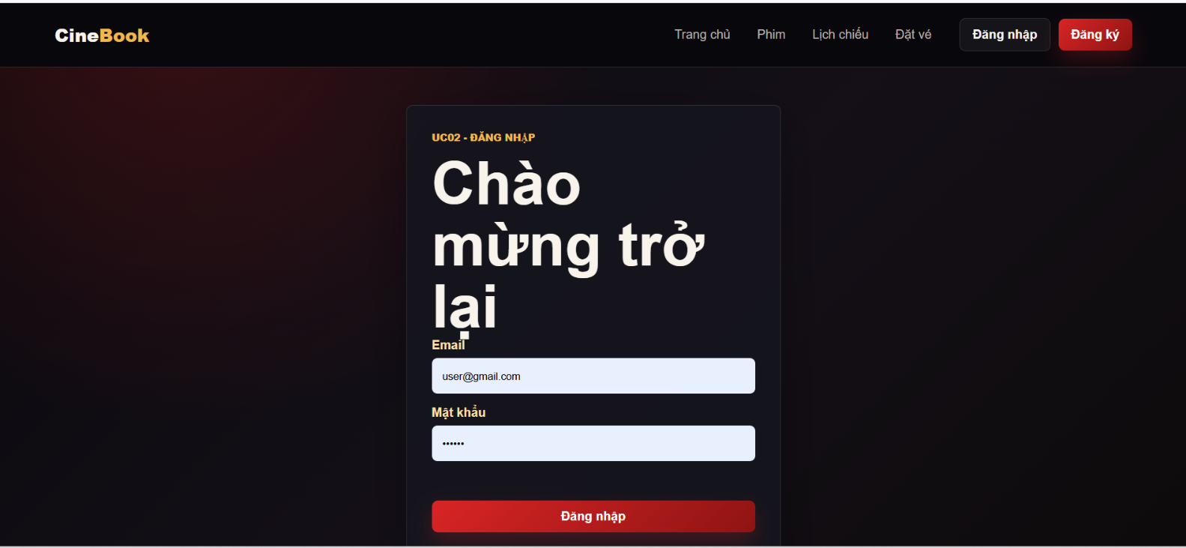

Hình 8.1. Giao diện trang đăng nhập

8.2. Trang chủ
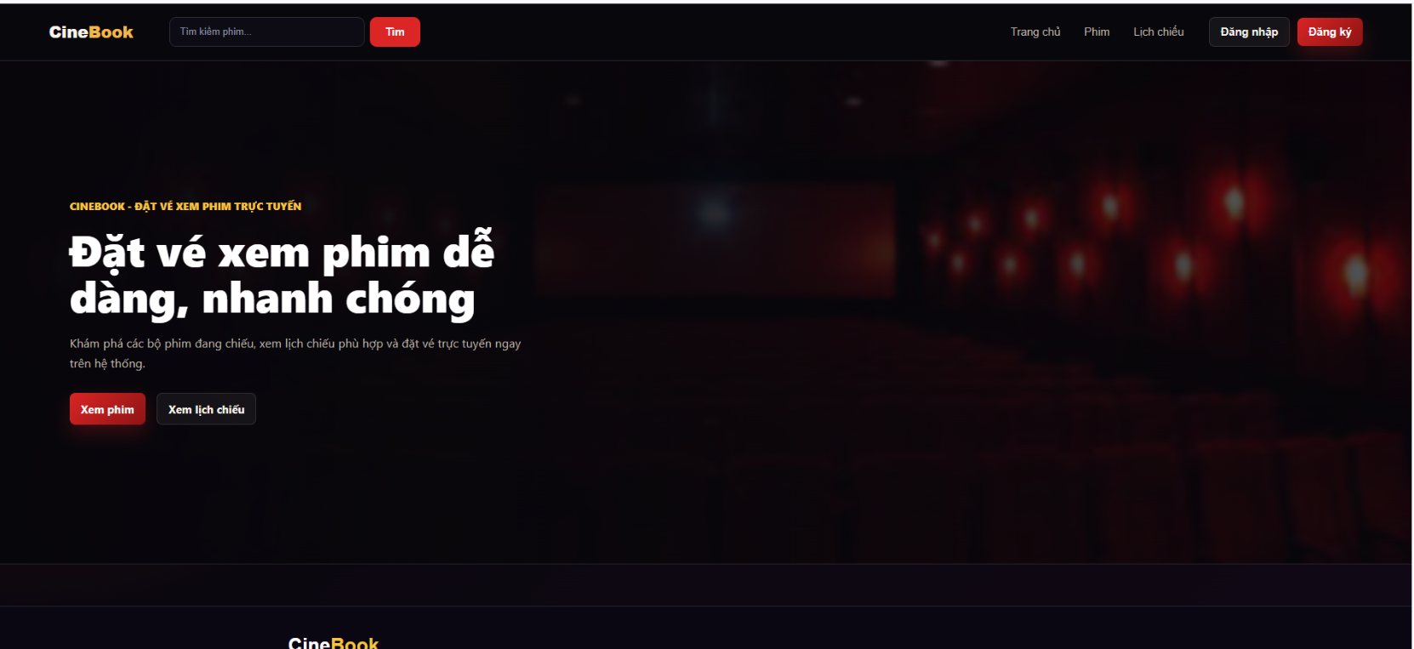

Hình 8.2. Giao diện trang chủ

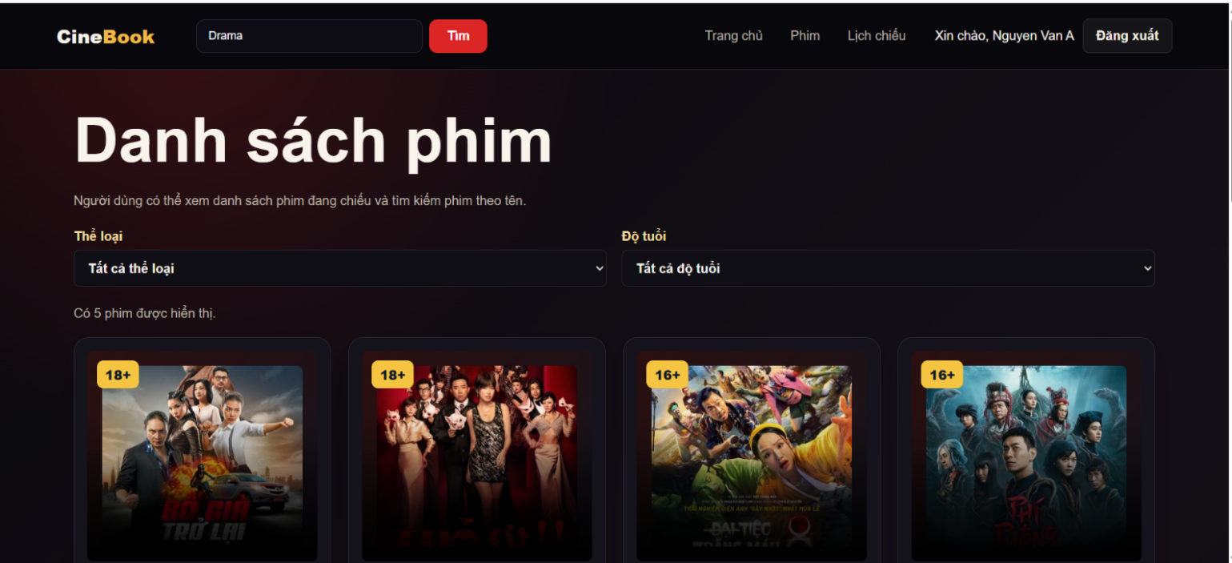
8.3. Trang tìm kiếm phim

Hình 8.3. Giao diện trang tìm kiếm phim

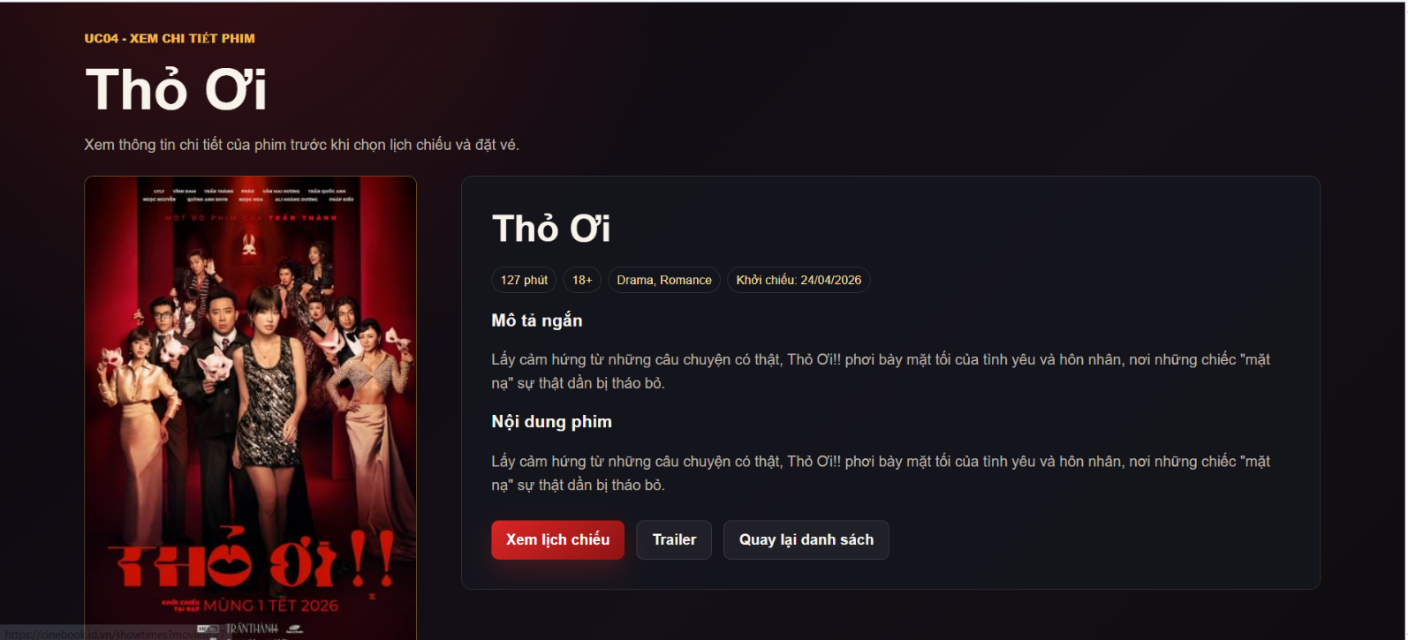
8.4. Trang xem chi tiết phim

Hình 8.4. Giao diện trang xem chi tiết phim

8.5. Xem trailer

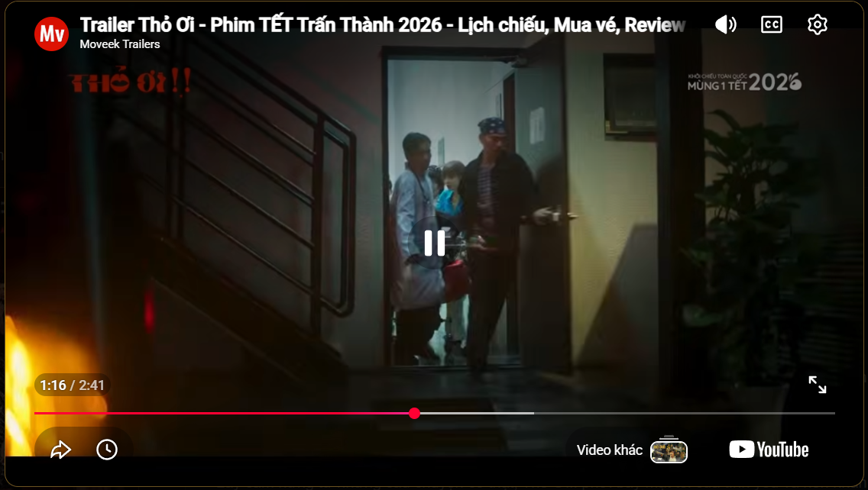

Hình 8.5. Giao diện xem trailer phim

8.6. Trang xem lịch chiếu
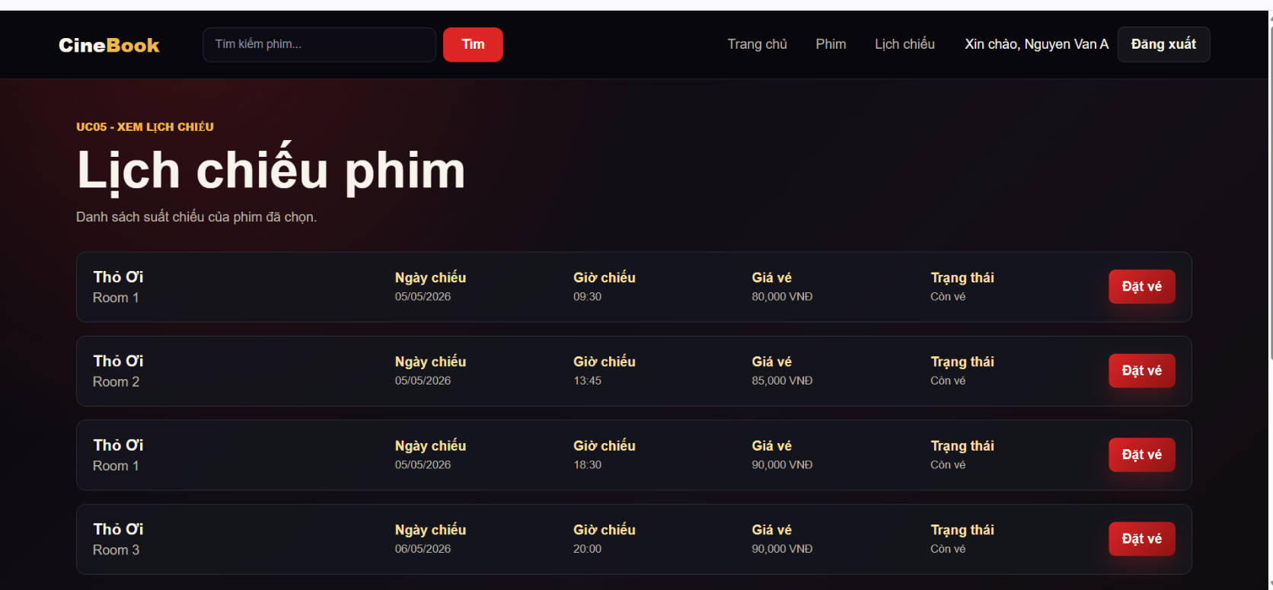

Hình 8.6. Giao diện trang xem lịch chiếu

8.7. Trang đặt vé

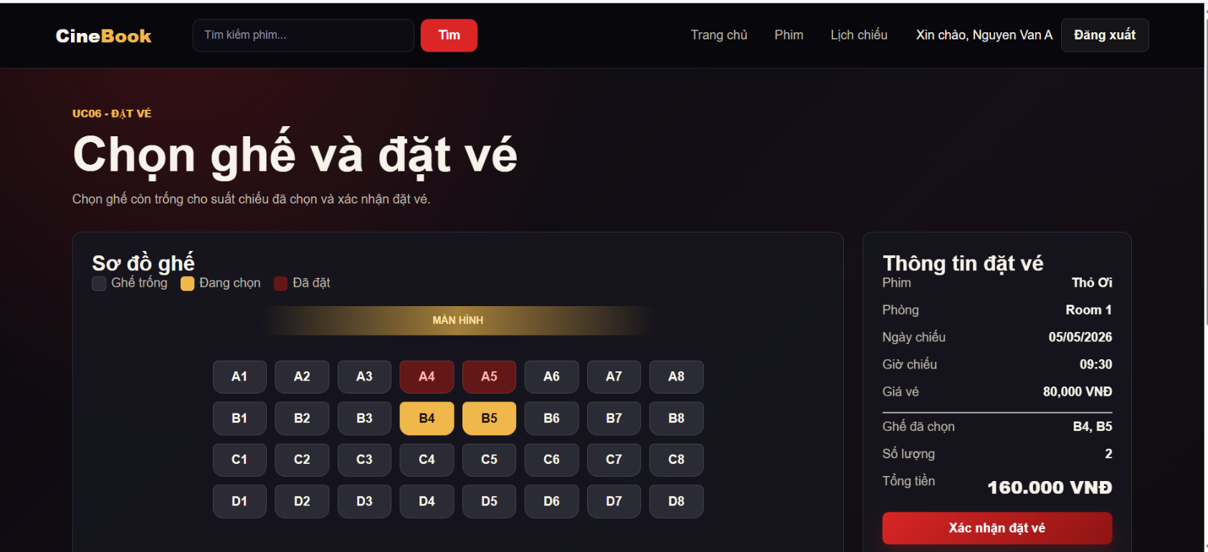

Hình 8.7. Giao diện trang đặt vé

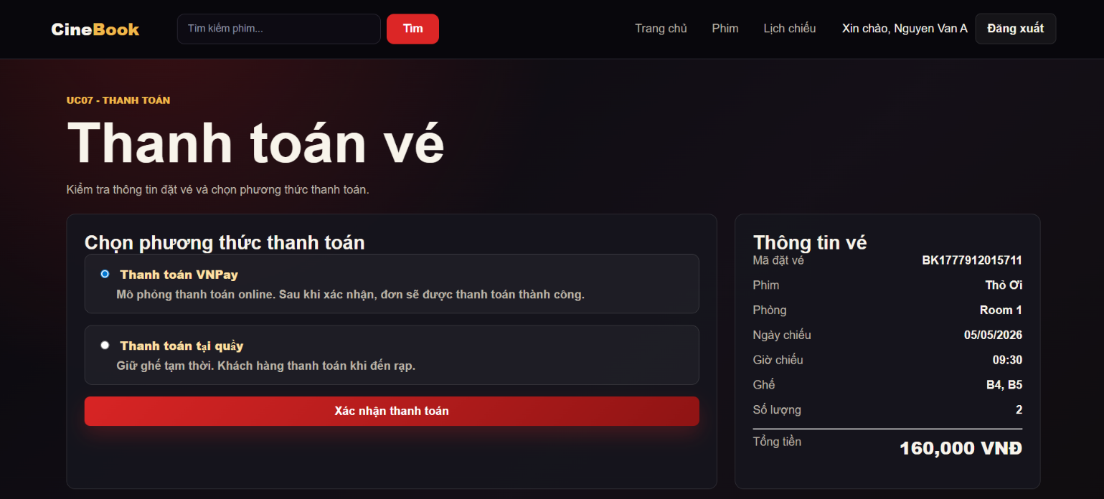
8.8. Trang thanh toán

Hình 8.8. Giao diện trang thanh toán

8.9. Trang thanh toán bằng vnpay sandbox
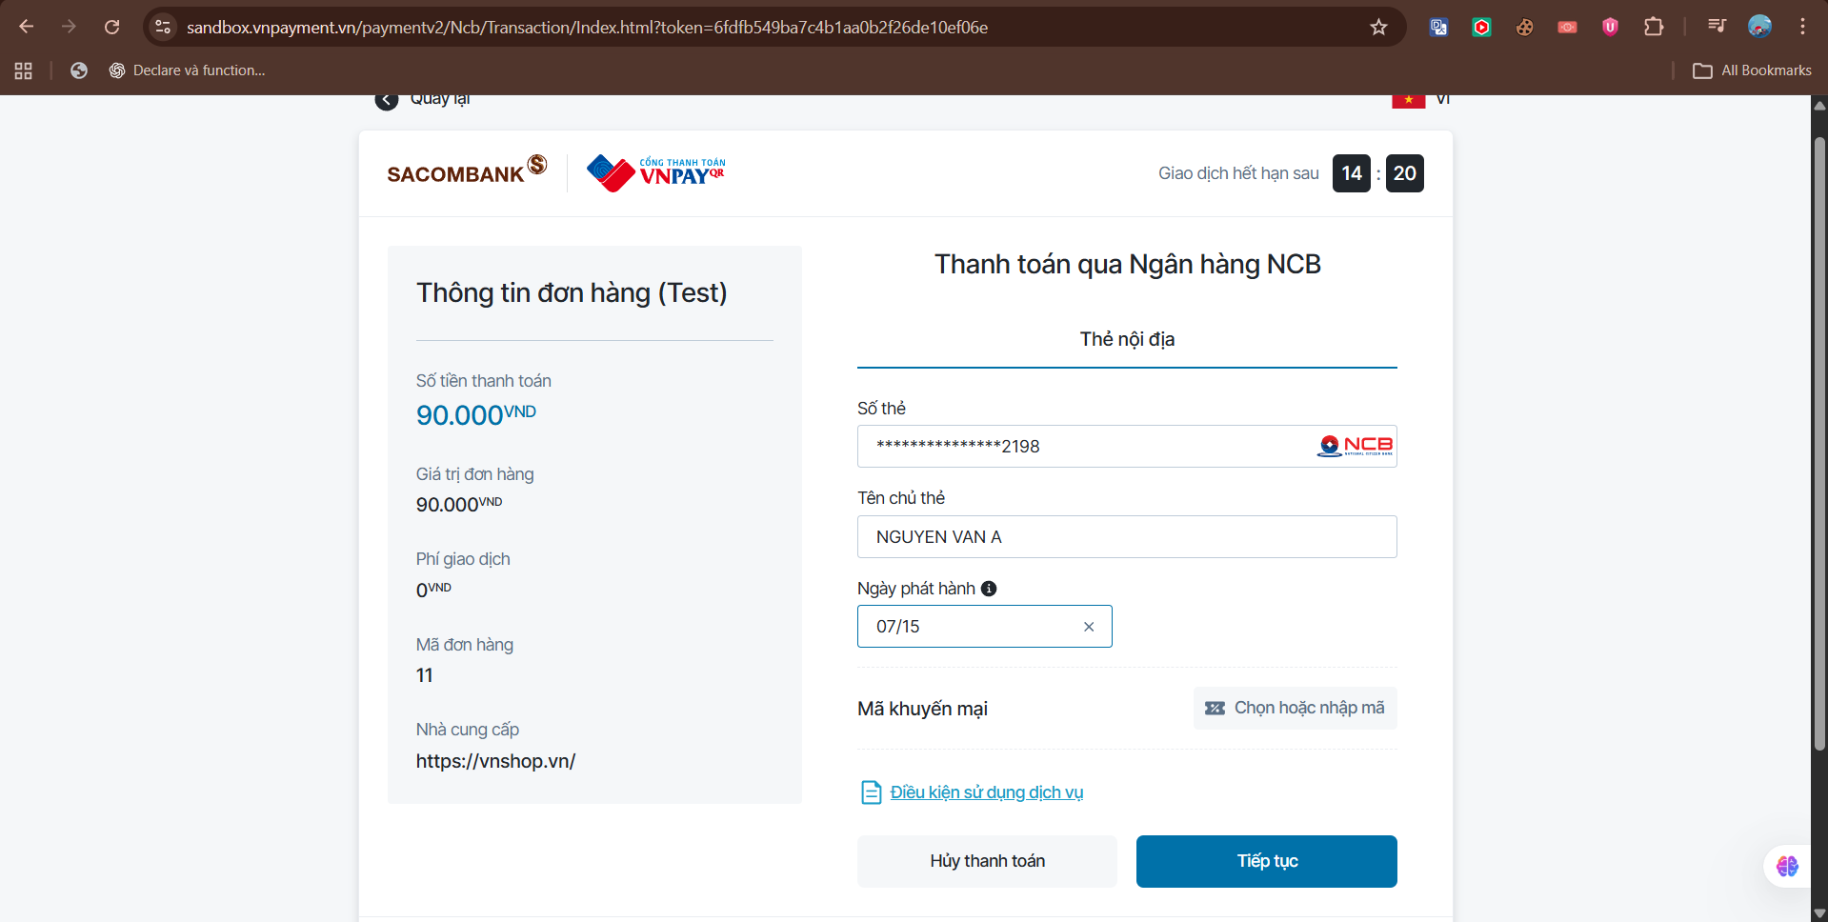
Hình 8.9. Giao diện thanh toán bằng VNPay Sandbox

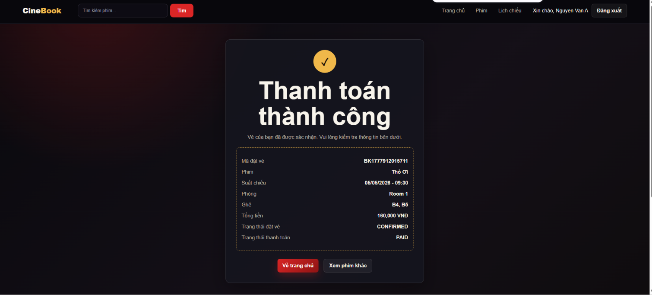
8.10. Trang thanh toán thành công

Hình 8.10. Giao diện kết quả thanh toán thành công

